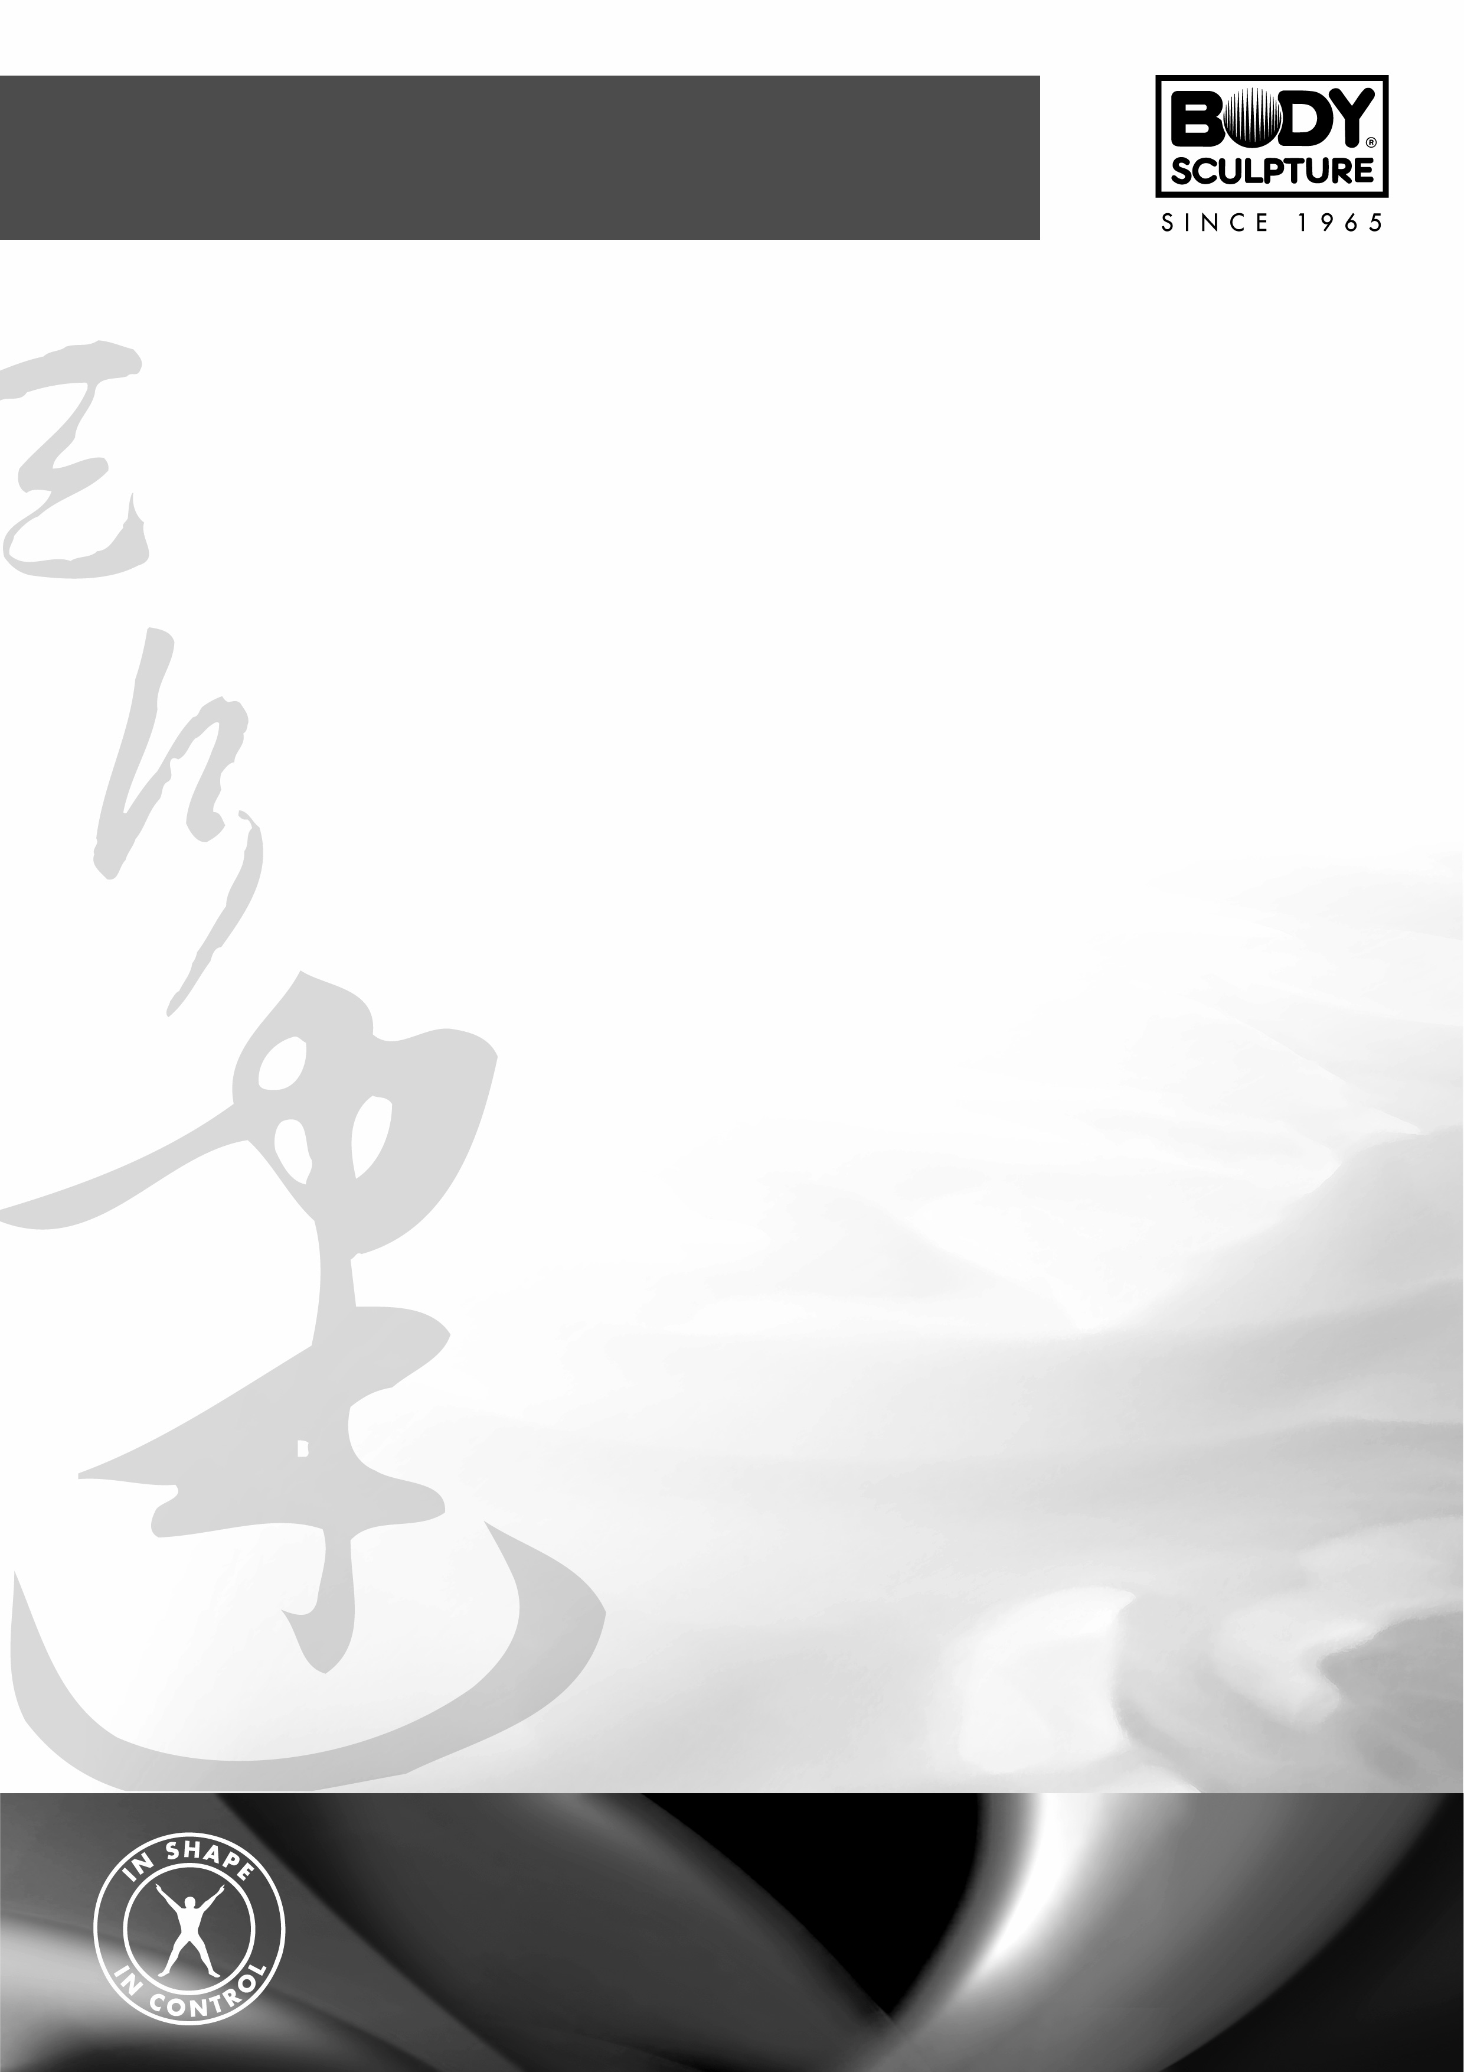
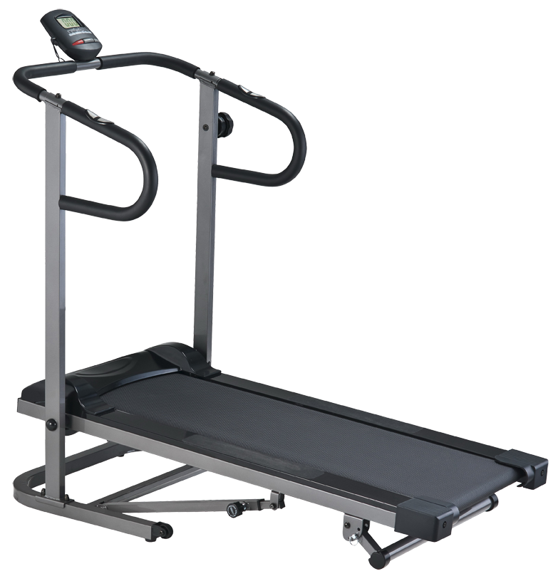
BT-2740 Дорожка беговая

Содержание

Меры предосторожности |  |  |  |  |  | ………………… | 1
Характеристики |  |  |  |  |  | ………………… | 2
Схема сборки |  |  |  |  |  | ……………….... | 3
Список деталей | ……………… |  |  |  |  |  | 4
Инструкция по сборке |  |  | ……………………………… |  |  |  | 5
Хранение и транспортировка |  |  | ……………………………….. |  |  |  | 13
Рекомендации к тренировкам |  | ………………………………… |  |  |  |  | 14
Компьютер |  |  |  | …………………………… |  |  | 16
Рекомендации по уходу |  |  |  |  | …………………… |  | 19

Меры предосторожности

Пожалуйста, сохраняйте данную инструкцию в доступном месте.

- Внимательно изучите данное руководство перед сборкой и использованием тренажера.
Сохранность и эффективное использование тренажёра возможны только в случае его правильной сборки, техобслуживания и применения исключительно по назначению.
- Прежде чем приступать к тренировкам, проконсультируйтесь у вашего врача и убедитесь, что состояние вашего здоровья позволяет использовать тренажёр. Консультация врача необходима также в случае, если вы принимаете лекарства, регулирующие кровяное давление, уровень холестерина и работу сердечно-сосудистой системы.
- Во время упражнений следите за своим самочувствием. Помните: чрезмерные нагрузки могут повредить вашему здоровью. Прекратите тренировку, если почувствуете проявление хотя бы одного из следующих симптомов: боль, тяжесть в груди, неровный пульс, учащение дыхания, головокружение, тошноту. После этого, прежде чем продолжать занятия, обязательно ещё раз пройдите медицинскую проверку.
- Тренажёр спроектирован для использования взрослыми людьми. Не допускайте к нему детей и животных.
- Тренажёр должен быть установлен на ровной твёрдой поверхности; на полу желательно какое-нибудь защитное покрытие. Вокруг тренажёра необходимо иметь как минимум 0.5м свободного пространства.
- Перед использованием убедитесь, что все основные крепёжные узлы изделия надежно зафиксированы.
- Надлежащий уровень безопасности при использовании тренажера может быть достигнут только за счёт регулярных проверок на наличие неисправностей и повреждений.
- Используйте тренажёр только по назначению. Если вы обнаружите во время его сборки или проверки какие-нибудь повреждения, не используйте тренажёр до полного устранения проблемы. Также немедленно прекратите занятие, если услышите какой-нибудь необычный шум.
- Для занятий используйте удобную, не стесняющую движений одежду. Избегайте одежды, части которой могут попасть в движущиеся узлы тренажёра.
- Тренажер прошел сертификацию по стандартам EN957 класса H.C. Тренажер предназначен только для домашнего использования. Максимальный вес пользователя не должен превышать 120 кг.
- Тренажер не предназначен для терапевтического использования
- Во избежание травм спины, не поднимайте и не перемещайте тренажер самостоятельно. Используйте специальные подъемные механизмы, либо помощь других людей.
- Надлежащий уровень безопасности при использовании тренажера может быть достигнут только в случае регулярных проверок узлов и замены изношенных и/или поломанных деталей.

Характеристики
Габариты (L x W x H): 144 x 76.5 x 130 см, в сложенном состоянии 63 x 76.5 x 140 см
Вес: 36 кг
Класс: H.C. (Для домашнего использования), EN 957-1:2005, EN 957-6:2001
Максимальный вес пользователя:120 кг
Элементы питания компьютера: тип AA 1.5 V - 2шт
Функции компьютера: время, скорость, количество израсходованных калорий, расстояние, пульс

Схема сборки

Список деталей
№ | Описание | Кол-во | № | Описание | Кол-во
1. | Переднее основание | 1 | 38. | Клипса магнита | 1
2L. | Левая стойка | 1 | 39. | Поролоновый валик (Ø26*5*380) | 2
2R. | Правая стойка | 1 | 40. | Поролоновый валик (Ø26*5*670) | 2
3. | Рама | 1 | 41. | Заглушка задняя | 2
4. | Поручень правый/левый | 2 | 42. | Прокладка | 4
5. | Поручень | 1 | 43. | Направляющая (Ø33*Ø10.7*29) | 2
6. | Переднее основание | 1 | 44. | Направляющая (Ø32*Ø10.7*29) | 2
7. | Задний ролик | 1 | 45. | Заглушка | 2
7A. | Передний ролик | 1 | 46. | Защитная накладка | 3
8. | Левый маховик | 1 | 47. | Передняя накладка | 1
9. | Правый маховик | 1 | 48. | Задняя накладка | 2
10. | Передний цилиндр | 1 | 49. | Боковая панель | 2
11. | Задний цилиндр | 1 | 50. | Заглушка переднего основания | 2
12. | Фиксатор магнита | 1 | 51. | Транспортировочный ролик | 2
13. | Цилиндр складного механизма | 1 | 52. | Винт (M8*45) | 5
13A. | Телескопическая трубка складного механизма | 1 | 53. | Гайка (M8) | 7
14. | Скоба | 2 | 54. | Компьютер | 1
15. | Винт (M10/S45C) | 2 | 55. | Шпилька изменения наклона | 2
16. | Винт (M8*45) | 2 | 56. | Заглушка | 1
17. | Винт (M8*70) | 2 | 57. | Верхний провод датчика | 1
18. | Винт (M8*55) | 4 | 58. | Нижний провод датчика | 1
19. | Винт (M6*85) | 2 | 59. | Датчик с проводом | 1
20. | Кожух маховика | 1 | 60. | Круглый магнит | 1
21. | Винт (M5*25) | 1 | 61. | Держатель магнита | 8
22. | Винт (M5*30) | 6 | 62. | Винт (M6*12) | 2
23. | Винт (M4*20) | 1 | 63. | Шайба (Ø8.2) | 8
24. | Винт (M3.5*10) | 2 | 64. | Направляющая (D4.5*Ø42.5) | 2
25. | Заглушка | 4 | 65. | Винт для компьютера (M5*10) | 2
26. | Шайба (Ø12.5) | 4 | 66. | Шайба (Ø10.2) | 2
27. | Шайба (Ø10.5) | 2 | 67. | Нескользящее покрытие | 2
28. | Шайба (Ø8.5) | 18 | 68. | Винт (M6*30) | 1
29. | Шайба (Ø6.5) | 3 | 69. | Заглушка | 1
30. | Шайба #16 (Ø8.5) | 2 | 70. | Заглушка | 1
31. | Шайба изогнутая(Ø12.5) | 4 | 71. | Шайба | 1
32. | Винт (M8*40) | 1 | 72. | Провод датчика пульса | 2
33. | Фиксатор складного механизма | 1 | 73. | Датчик пульса | 2
34. | Регулятор наклона | 1 | 74. | Винт (M4*15) | 2
35. | Подшипник | 4 | 75. | Регулятор нагрузки | 1
36. | Беговое полотно | 1 | 76. | Цилиндр воздушный | 1
37. | Беговое основание | 1 | 77. | Винт (M8*27) | 2

Инструменты для сборки

Инструкция по сборке:
Перед началом сборки, убедитесь, что шнур питания вынут из сети и отсоединен от дорожки. Расположите тренажер на мягкой ровной поверхности. Выньте все детали из упаковки и убедитесь в наличии всех деталей.
Внимание: для сборки тренажера может потребоваться более одного человека.

Шаг 1
Зафиксируйте правую и левую стойки (2L, 2R) на переднем основании (1) с помощью 2х винтов (18), 2х шайб (28), 2х шайб (63) и 2х гаек М8 (25).

Шаг 2
Убедитесь, что трос регулятора наклона (34) подсоединен к основной раме.
Закрепите основание (3) на стойках (2L, 2R) с помощью винтов (15), шайб (66) и шайб (27). Установите заглушки (45) на винты (15). Соедините провода (58, 59). Будьте осторожны, не повредите PIN коннекторы.
Установите шпильки (55) в соответствующее отверстие угла наклона в задней части тренажера. Вы можете выбрать один из трех уровней наклона.

Шаг 3
Зафиксируйте поручни (4) на стойках (2L, 2R) с помощью винтов (17), шайб (63) и шайб (28).

Шаг 4
Подсоедините провода (72) к датчикам пульса (73).
Закрепите поручень (5) на стойках (2L, 2R) и поручнях (4) с помощью скоб (14), шайбы (30) и винтов (16). Убедитесь, что при этом вы не повредите провода.
Основание компьютера должно быть повернуто наверх.
Соедините провода компьютера (57, 58).

Шаг 5
Вставьте друг в друга телескопические трубки (13, 13A). Установите фиксатор (33).Закрепите телескопические трубки на передней (1) и основной раме (30) помощью винтов (52) шайб (28), винтов (32) и гайки (53).

STEP 6
Присоедините воздушный цилиндр (76) к передней (1) и основной раме (3) с помощью винтов (77), шайб (63) и гайки (53). Убедитесь, что черная часть цилиндра зафиксирована на передней раме (1).

Шаг 7
Установите компьютер (54) на основание и зафиксируйте с помощью винтов (65). Соедините провода датчиков (57) и датчики пульса (72) к компьютеру.

Изменение нагрузки:

Поверните регулятор нагрузки (75) по часовой стрелке для увеличения нагрузки.
Поверните регулятор нагрузки (75) против часовой стрелки для уменьшения нагрузки
1=MIN
8=MAX

Изменение угла наклона:
Перед началом тренировки, необходимо установить нужный угол наклона. Чем круче угол наклона, тем большую нагрузку вы испытываете. Если вы впервые занимаетесь на беговой дорожке, устанавливайте минимальный угол наклона.
Угол наклона может устанавливаться на 3 разных уровня: 9%,14%, 18%.
Для изменения угла наклона необходимо выполнить несколько этапов:

- Выньте фиксатор складного механизма (33)
- Слегка приподнимите заднюю часть полотна
- Выньте шпильки регулирующие наклон (55)
- Установите полотно на желаемый уровень
- Вставьте шпильки (55) в отверстие с нужным уровнем нагрузки
- Установите фиксатор складного механизма (33) на место

Хранение и транспортировка:

Для того чтобы сложить дорожку для хранения необходимо:
- Установить минимальный угол наклона
- Вынуть фиксатор складного механизма (33). Поднять беговое полотно за заднюю часть.
- Установить фиксатор складного механизма (33) на место.
- Раскладывая дорожку, придерживайте полотно обеими руками и медленно опускайте его вниз.

Транспортировка:
- Убедитесь, что складной механизм надежно зафиксирован.
- Используя транспортировочные ролики передвигайте тренажер по ровной поверхности.

Начало тренировок
Начните тренировки с ходьбы по 10 минут в день в течение недели. Затем переходите на легкий бег, увеличивая время тренировок на 5 минут каждую неделю. Таким образом, вы сможете бегать так долго, как вы можете.

Разминка
Разминка является важной частью тренировки, поскольку позволяет подготовить организм к предстоящей нагрузке. Во время разминки усиливается циркуляция крови, обогащая мышцы кислородом, и повышается температура тела. Рекомендуется выполнять несколько упражнений на растяжку, уделяя каждому примерно по 30 секунд. Во избежание травм, не совершайте резких движений.

Наклоны в сторону растяжение передней
поверхности бедра
растяжение внутренней поверхности бедра
Наклоны вперед
растяжение задней поверхности бедра

Тренировка
Это стадия, которую надо выполнять с усилием. При регулярных тренировках мышцы Ваших ног быстро станут более сильными и эластичными. Работайте в своем темпе, но очень Важно выдерживать равномерную скорость. Нагрузка должна быть такой, что бы частота сердечных сокращений попала в зону, отмеченную на диаграмме серым цветом.

Расслабление
На этой стадии Ваша сердечнососудистая система и мышцы приходят в нормальное состояние. Необходимо повторить упражнения на растяжку в течение примерно 5 минут, постепенно понижая темп и избегая резких движений. По мере того, как Вы будете становиться сильнее, Вам потребуются более длительные и тяжёлые тренировки. Рекомендуется тренироваться, по крайней мере, три раза в неделю и, если возможно, распределять упражнения равномерно по всей неделе.

Укрепление мышц
Чтобы достижения лучшего результата - постоянного укрепления мышц – необходимо устанавливать достаточно большую нагрузку, с помощью регулятора нагрузки. Если Вы также хотите увеличить мышечную массу и силу, Вам нужно немного изменить тренировочную программу. Фазы разогрева и расслабления могут проходить как обычно, но в конце этапа тренировки необходимо увеличить нагрузку, заставляя мышцы работать с большим усилием. Это создаст дополнительную нагрузку, но одновременно уменьшит время тренировки.

Снижение веса
В этом случае главным фактором является продолжительность тренировки: чем дольше Вы тренируетесь, тем больше калорий сжигаете.

ВНИМАНИЕ
- Перед использованием убедитесь, что все основные крепёжные узлы изделия надежно зафиксированы. При необходимости, подтяните все крепежи.
- Прежде чем приступать к тренировкам, проконсультируйтесь у вашего врача и убедитесь, что состояние вашего здоровья позволяет использовать тренажёр.
- Во время тренировок носите подходящую одежду и обувь.
- Тренажёр спроектирован для использования взрослыми людьми. Не допускайте к нему детей
- Рекомендуется начинать тренировку за час до и после еды.
- Во время тренировки, держитесь за поручни.
- Вокруг тренажёра необходимо иметь как минимум 0.5м свободного пространства.
- Прекратите тренировку, если почувствуете проявление хотя бы одного из следующих симптомов: боль, тяжесть в груди, неровный пульс, учащение дыхания, головокружение, тошноту.

.

Компьютер:
Компьютер отображает следующие показатели тренировки и их описание: время, скорость, количество израсходованных калорий, расстояние и пульс.
- Компьютер включается клавишей MODE/Режим, либо автоматически при начале тренировки.
- Индивидуальные показатели автоматически отображаются на экране.
- Для выключени компьютера достаточно прекратить тренировку. Компьютнр сохранит последние показатели времени, количества израсходованных калорий и расстояния, чтобы вы могли, при желании продолжить тренировку.
- Компьютер автоматически выключается, если тренировка не была возобновлена в течение 2х минут.
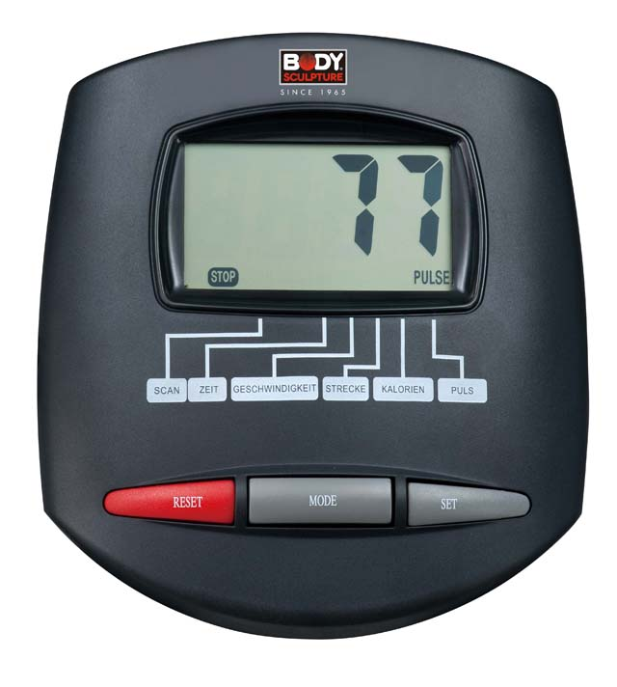

Функции клавиш:

MODE/РЕЖИМ
Позволяет переключаться между функциями компьютера. Выбранная функция будет отображаться на экране.

SET/УСТАНОВКА
Позволяет устанавливать значения для выбранных функций. Выберите нужную функцию с помощью клавиши MODE/РЕЖИМ и установите значение клавишей SET/УСТАНОВКА. Вы также можете активировать функцию быстрой установки, зажав клавишу на 3 секунды. Вы можете устанавливать значения времени, расстояния, количество израсходованных калорий, пульса.

RESET/СБРОС
Удерживайте клавишу в течение 3х секунд для обнуления всех значений.

SCAN/Сканирование
Нажмите кнопку MODE/РЕЖИМ, на экране не отобразится SCAN; компьютер будет совершать автоматически циклы между time(время), calories(калории), routes(расстояние) and speed(скорость), каждые 6 секунды.

Time/Время (TRM)
- Отображает время тренировки в минутах и секундах.
- Вы можете установить желаемое время тренировки, нажав клавишу SET/УСТАНОВКА.
- После установки времени на экране будет отображаться время, оставшееся до окончания тренировки.
- Когда время тренировки достигнет нулевой отметки, раздастся звуковой сигнал.
- В этом режиме время последней тренировки сохранено не будет.
- Максимальное значение времени: 99:59

SPEED/Скорость (SPD)
- Отображает скорость тренировки в km/h (км/ч).
- Сохранение показателей скорости последней тренировки не предусмотрено.
- Максимальное значение скорости: 999.9км/ч.

DISTANCE/Растояние (DIST)
- Отображает преодоленное расстояние в km(км).
- Вы можете установить желаемое расстояние, нажав клавишу SET/УСТАНОВКА.
- После установки расстояние на экране будет отображаться расстояние, оставшееся до окончания тренировки.
- Максимальное значение расстояния: 9999км.

CALORIES/Калории (CAL)
- Отображает количество калорий, израсходованных во время тренировки.
- Вы можете установить количество калорий, которое бы вы хотели сжечь во время тренировки, нажав клавишу SET/УСТАНОВКА.
- После установки количества калорий на экране будет отображаться значение, оставшееся до окончания тренировки.
- Когда установленное значение достигнет нулевой отметки, раздастся звуковой сигнал.
- В этом режиме количество калорий, потраченных во время последней тренировки сохранено не будет.
- Максимальное значение калорий: 9999 калорий.

PULSE/Пульс (PULSE)
- Отображает частоту пульса в ударов/минуту.
- Сохранение показателей пульса последней тренировки не предусмотрено.
- Для определения пульса, положите обе руки на датчики пульса.
- Максимальное значение пульса: 240 ударов/минуту.

Внимание:
- Если компьютер не отображает значения, проверьте соединение проводов.
- Показатели расхода калорий рассчитываются приблизительно, исходя из средних значений для людей средней комплекции. Данные показатели могут значительно отличаться от медицинских показателей.
- Показатели пульса также являются ориентировочными и могут отличаться от реальных.
- Данный компьютер был протестирован в соответствии со стандартами EMC. Однако в связи с действием электростатики показатели могут быть неверными, либо произвольно обнуляться. В этом случае рекомендуется выключить и снова включить компьютер.

Установка элементов питания
- Отсоедините компьютер от основания, отвинтив крепежи.
- Откройте крышку на задней стороне компьютера.
- Замените батарейки 1.5V AA (2шт). Мы рекомендуем использовать алкалайновые батарейки.
- Убедитесь, что батарейки установлены правильно.
- Если компьютер или экран не работают, подождите 15 секунд и снова переустановите батарейки.
- Установите крышку на место.
- Закрепите компьютер на основании с помощью крепежей.
- Если вы не планируете использовать тренажер в течение длительного времени, рекомендуется вынуть батарейки во избежание их окисления.

Окончание тренировки
После окончания тренировки компьютер автоматически отключится через 4 минуты. Компьютер включается клавишей MODE/Режим, либо автоматически при начале тренировки.

Рекомендации по уходу
- Регулярно проверяйте тренажер на наличие поломок и неисправностей и вовремя устраняйте их с помощью квалифицированного мастера. Если поломка произошла во время гарантийного срока, вы можете обратиться к продавцу с чеком.
- Не пользуйтесь абразивными чистящими средствами. Для ухода необходимо использовать мягкую тряпку.
- Избегайте попадания влаги на тренажер и компьютер.
- Безопасное использование тренажера возможно только при условии регулярных проверок соединительных узлов и крепежей.
- Регулярно проверяйте крепежи и при необходимости затягивайте их. Беговое полотно также необходимо регулярно проверять на предмет повреждений и заменять в случае необходимости.

Смазка полотна и рамы
Важно регулярно смазывать поверхность, расположенную под полотном. Отсутствие достаточного количества смазки может привести к перетиранию и повреждению бегового полотна. Для смазки приподнимите полотно и наносите смазку от центра к краю. Это позволит продлить срок эксплуатации тренажера.

Частота смазки
Если тренировка проводится на невысокой скорости, смазку требуется проводить не часто. Первую смазку рекомендуется проводить после 25 часов (2-3 месяца) работы тренажера. Следующую смазку рекомендуется проводить после следующих 50 часов (4-7 месяца) работы тренажера.

Внимание: для смазки необходимо использовать специальный силиконовый спрей, либо другое средство, приобретенное у дилера. Оптимальное количество средства для смазки необходимо определять самостоятельно, в зависимости от частоты и условий использования тренажера.

1. Проверка на необходимость смазки
● Приподнимите край бегового полотна и проверьте поверхность под ним.
● Если поверхность под беговым полотном влажная, смазку производить не требуется.
● Если поверхность под беговым полотном сухая, необходимо произвести смазку.
.
2. Нанесение смазки
● Приподнимите край бегового полотна.
● Нанесите смазку по направлению от центра к краю полотна. Не наносите слишком много смазки. Излишки смазки удалите.
● Запустите тренажер и походите по полотну в течении 4-5 минут для лучшего распределения смазки.

Центровка полотна

В процессе использования, полотно дорожки может смещаться вправо или влево.
- Если во время движения полотно смещается влево, поверните левый винт по часовой стрелке, чтобы выровнять его. Если это не помогло, также поверните правый винт против часовой стрелки, до выравнивания полотна.
- Если полотно слишком слабо натянуто, поверните оба винта по часовой стрелке.
- Иногда может потребоваться повторит процедуру несколько раз.

Внимание: Регулируя полотно, старайтесь совершать как можно меньше оборотов винтов, во избежание их поломки. Проверку положения полотна необходимо совершать каждый раз после того как вы складываете тренажер для хранения.

Записи к тренировкам
Здесь вы можете записывать результаты тренировок

COPYRIGHT ©2010 BY BODY SCULPTURE INTERNATIONAL EUROPE LTD. ALL RIGHTS RESERVED. UNAUTHORIZED DUPLICATION IS A VIOLATION OF LAW.

